*podkreślone na żółto - zdania umieszczone na slajdzie

die Inflation
Agenda:
- Was ist Inflation?
- Die Inflationsrate – Gradmesser der Inflation
- Verbraucherpreisindex 2019 in Deutschland – das Diagramm
- Wie entsteht Inflation? - Ursachen
- Inflationsarten
- Geldentwertung – Wen die Inflation besonders trifft
- Schulden – Wer von einer Inflation profitiert
- Ist die Inflation gefährlich?
- Steuerung der Inflation durch Notenbanken und Politik
- Minilexikon
- Quellen

Was ist Inflation?
(von lat. inflatio „Aufblähen“, „Anschwellen“) Unter Inflation verstehen wir in der Volkswirtschaftslehre eine allgemeine und anhaltende Erhöhung des Preisniveaus von Gütern und Dienstleistungen (Teuerung), gleichbedeutend mit einer Minderung der Kaufkraft des Geldes.

Der Begriff Inflation entstammt dem Lateinischen "inflare" und bedeutet so viel wie aufblähen. Steigt das Preisniveau anhaltend, verringert sich die Kaufkraft des Geldes. Die Teuerung führt dazu, dass ein Euro weniger wert ist. Aus diesem Grund spricht man bei einer Inflation auch von einer Geldentwertung. Eine leichte Teuerung hingegen ist volkswirtschaftlich durchaus gewünscht.
Inflation können wir relativ einfach in unserem Geldbeutel feststellen, wenn wir für Waren und Dienstleistungen mehr ausgeben müssen als zuvor. Entgegen einer gefühlten Inflation, dass alles irgendwie teurer wird, spiegelt sich die reale Preissteigerung auf nahezu allen Ebenen wider. Das Geld, das wir zur Verfügung haben, ist weniger wert.

- Die Inflationsrate – Gradmesser der Inflation
Gradmesser der Inflation ist der Preisindex. Der bekannteste im Euroraum ist der Harmonisierte Verbraucherpreisindex (HVPI). Dieser umfasst einen imaginären Warenkorb mit rund 700 Waren und Dienstleistungen, die ein privater Haushalt konsumiert oder in Anspruch nimmt, unterteilt in: Alltagsprodukte, langlebige Gebrauchsgüter und Dienstleistungen. Die Inflationsrate bezeichnet die prozentuale Veränderung der Lebenshaltungskosten. Sie wird aus dem Preis des gesamten Warenkorbs in einem Monat im Vergleich zum Preis desselben Warenkorbes im Monat des Vorjahres errechnet.
- Verbraucherpreisindex 2019

Wie entsteht Inflation?
Inflation kann durch steigende Verbraucherpreise oder auch durch die Erhöhung der Geldmenge gefördert werden. Beides hat die schleichende Geldentwertung zur Folge.
Angebotsinflation: Unternehmen können eine Inflation forcieren, wenn sie ihre Preise erhöhen, um zum Beispiel ihren Gewinn zu maximieren oder für sie steigende Kosten – wie für Energie oder steigende Lohnkosten – an die Konsumenten weiterzugeben.
Nachfrageinflation: Bei der Nachfrageinflation werden dagegen so viele Güter von den Konsumenten nachgefragt, dass das Angebot dafür nicht ausreicht. Die steigende Nachfrage treibt die Preise. Denn: Befürchten Verbraucher, dass Waren und Dienstleistungen bald teurer sein könnten, schlagen sie lieber heute als morgen zu. Die Nachfrage steigt weiter und mit ihr die Preise. Ziehen mit den Preisen auch die Löhne an, kann sich eine selbst verstärkende Lohn-Preis-Spirale in Gang setzen, die die Inflation weiter befeuert.

Inflationsarten
Die Arten der Inflation werden einerseits nach der Erkennbarkeit der Preissteigerung und andererseits nach der Geschwindigkeit unterschieden.
Die Erkennbarkeit der Preissteigerung:
- Offene Inflation: Der Preisanstieg und die Geldentwertung sind für jeden erkennbar.
- Verdeckte Inflation: Die Preise bleiben konstant, doch die Qualität der Güter verschlechtert sich, wodurch der eigentliche Geldwert sinkt.
- Zurückgestaute Inflation: Das Preisniveau wird vom Staat durch Höchstpreise künstlich stabil gehalten.
Die Geschwindigkeit der Inflation:
- Schleichende Inflation: Die Preissteigerung ist gering und geschieht nahezu unbemerkt, aber konstant.
- Trabende Inflation: Hiermit ist eine mittlere Preissteigerung gemeint.
- Galoppierende Inflation: Das Preisniveau erhöht sich deutlich, was eine Gefahr für die Wirtschaft darstellt.
- Hyperinflation: Hier handelt es sich aufgrund einer sehr hohen Preissteigerung um einen Extremfall. Die Geschwindigkeit der Inflation

Geldentwertung – Wen die Inflation besonders trifft
Geringverdiener, die einen Großteil ihres Einkommens für Lebensmittel und Energie wie Strom, Heizöl oder Sprit aufwenden müssen, spüren die Inflation besonders deutlich. Denn diese Preise steigen vergleichsweise beträchtlich, während Preise für große, aber seltenere Anschaffungen wie Technik häufig sogar sinken.
Zu den Verlierern einer Inflation zählen auch Arbeitslose, Sozialhilfeempfänger und Rentner, deren staatlichen Leistungen nicht im gleichen Maße zeitnah erhöht werden, sodass diese die Inflation auffangen können. Auch Sparer verlieren einen Teil ihres Vermögens, wenn die Zinsen für die Geldanlage unterhalb der Inflationsrate liegen.

Schulden – Wer von einer Inflation profitiert
Die Inflation kommt vor allem Schuldnern entgegen. Verbraucher, Unternehmen oder auch der Staat können sich leichter entschulden. Denn: Steigt das Preisniveau verlieren Schulden relativ an Wert. Schuldner können sich schneller mit Geld eindecken, während sich der reale Wert des Kredits verringert und schneller zurückgezahlt werden kann. Jedoch müssen sich zum Ausgleich der Inflation auch die Einkommen erhöhen, damit die Verbraucher die Entwertung ihrer Schulden auch wirklich spüren.

Ist die Inflation gefährlich?
Für eine stabile Währung ist die Preisstabilität wichtig. Sinkt der Wert des Geldes, kommt es zu Zahlungsproblemen. Die Menschen verlieren das Vertrauen in die Währung und legen ihr Geld in Sachwerten an, statt es zur Bank zu bringen und es dort anzulegen. Dadurch nimmt die Inflation immer weiter zu.
Geringe Preisschwankungen sind uns allen vertraut und sind normal. Eine Inflationsrate von bis zu fünf Prozent pro Jahr ist normal und nicht bedrohlich für die Wirtschaft. Man nennt diese Inflationsrate “gesunde” Inflation.
Steigen oder sinken die Preise jedoch anhaltend, gerät die Preisstabilität und mit ihr die Währung ins Wanken. Das Problem: Nimmt der Wert des Geldes im Zuge einer Inflation ab, verlieren die Verbraucher unter Umständen das Vertrauen in die Währung – beziehungsweise in das Papiergeld als Tauschmittel. Die Sparneigung der Bevölkerung geht zurück, das Geld wird entweder ausgegeben, in Sachwerte investiert oder in andere Währungen umgeschichtet.

Steuerung der Inflation durch Notenbanken und Politik
Sowohl Politik als auch Notenbanken haben Möglichkeiten zur Beeinflussung und Steuerung. Erhöhen die Notenbanken zum Beispiel den Leitzins, machen Sie die Kreditvergabe damit unattraktiver und das Geld knapper. Diese Knappheit führt zu steigendem Geldwert. Die Politik kann zum Beispiel durch Preis- oder Gehaltsbindungen dazu beitragen, die Inflation zu bekämpfen. Sie kann darüber hinaus Angebot und Nachfrage von Waren durch Steuern und Investitionen beeinflussen und so die Preise in die eine oder andere Richtung verschieben. Diese wirtschaftspolitischen Maßnahmen sind jedoch sehr häufig von Nebenwirkungen begleitet und ihre gezielte Wirksamkeit ist auch unter Fachleuten umstritten.

https://de.wikipedia.org/wiki/Inflation
https://wirtschaftslexikon.gabler.de/definition/inflation-39320
https://www.microtech.de/erp-wiki/inflation-deflation
https://exporo.de/wiki/inflation/
https://www.t-online.de/finanzen/geldanlage/id_76253762/inflation-schnell-erklaert-die-definition-und-der-einfluss-auf-verbraucher.html
https://pl.pons.com/t%C5%82umaczenie

Lexikon:
- Inflation, die – inflacja
- Preisniveau, das – poziomy cen
- gleichbedeutend - równoznacznie, co oznacza, co odpowiada
- Minderung, die - zmniejszenie
- Kaufkraft, die -siła nabywcza
- von lateinischen – z łacińskiego
- aufblähen - nadymać
- Teuerung, die – wzrost, zwyżka
- Geldentwertung, die - dewaluacja
- hingegen - jednak, natomiast
- volkswirtschaftlich – ekonomiczny
- Geldbeutel, der - portfel
- feststellen - określić, ustalić
- entgegen – w przeciwieństwie, przeciwnie
- gefühlt – postrzegany/a
- teurer - droższe
- Preissteigerung, die – wzrost cen
- Ebene, die - poziom
- Verfügung, die – dyspozycja, dostępność
- Inflationsrate, die – stopa inflacji
- Gradmesser, der - wskaźnik
- Warenkorb, der – koszyk dóbr
- In Anspruch nehmen – uwzględniać, wykorzystywać
- Alltagsprodukt, das- produkt codziennego użytku
- langlebig – trwały/a/e
- Gebrauchsgüter, die (Pl.; das Gut) – towary konsumpcyjne
- Veränderung, die - zmiana
- Lebenshaltungskosten, die – koszty utrzymania
- Verbraucherpreis, der – cena konsumpcyjna
- Erhöhung, die - wzrost
- schleichend – pełzający/a
- forcieren - forsować, naciskać
- weitergeben - przekazać
- befürchten - obawiać się
- bald - wkrótce
- zuschlagen - korzystać z okazji
- verstärkend – wzmacniający/a
- Lohn-Preis-Spirale, die – spirala płacowo - cenowa
- Erkennbarkeit, die - rozpoznawalność
- offene – otwarty/a
- Preisanstieg, der – wzrost cen
- erkennbar – rozpoznawalny/a
- verdeckt – ukryty/a
- zurückgestaute – skumulowany/a
- Preisniveau, das – poziom cen
- Geschwindigkeit, die - prędkość
- schleichend - pełzająca
- Preissteigerung , die – wzrost cen
- gering – niewielki, niski
- trabend – kłusujący/a
- galoppierend – galopujący/a
- Geringverdiener, die – osoby o niskich zarobkach
- Strom, der - elektryczność
- Heizöl, das - olej opałowy
- Sprit, das - paliwo
- deutlich - wyraźnie
- vergleichsweise - porównując
- beträchtlich - znacznie
- Anschaffung, die – zakupy, nabycie
- Sozialhilfeempfänger, der – osoba korzystająca z pomocy społecznej
- Maß, der - stopień, wymiar
- auffangen - wchłonąć
- Vermögen, das - majątek
- Schulden, die - długi
- Ausgleich, der - wyrównanie, rekompensata
- gefährlich - niebezpieczna
- Vertrauen, das - zaufanie
- Sachwerte, die – aktywa rzeczowe
- Preisschwankung, die – wahanie cen
- bedrohlich – groźny/a
- Preisstabilität, die - stabilność cen
- beziehungsweise - odpowiednio
- Tauschmittel, das – środek wymiany
- Sparneigung, die - skłonność do oszczędzania
- Bevölkerung, die - ludność
- umgeschichtet – zamieniane
- Beeinflussung, die – wywieranie wpływu
- Leitzins, der – stopa procentowa
- Knappheit, die - niedobór, deficyt
- steigendem - rosnąca
- Geldwert, der - wartość pieniężna
- Gehaltsbindungen, die – powiązanie z płacami, zarobkami, pensjami
- bekämpfen - walczyć, zwalczać
- Nebenwirkungen, die (Pl.) – skutki uboczne, działanie uboczne
- begleiten - towarzyszyć
- gezielt – ukierunkowany/a
- Wirksamkeit, die - skuteczność
- Fachleute, die - eksperci, specjaliści
- umstritten – kontrowersyjny
PROJEKT JEDNEGO SLAJDU

Inflation
(von lat. inflatio „Aufblähen“, „Anschwellen“)

- eine allgemeine und anhaltende Erhöhung des Preisniveaus von Gütern und Dienstleistungen (Teuerung)
- Minderung der Kaufkraft des Geldes

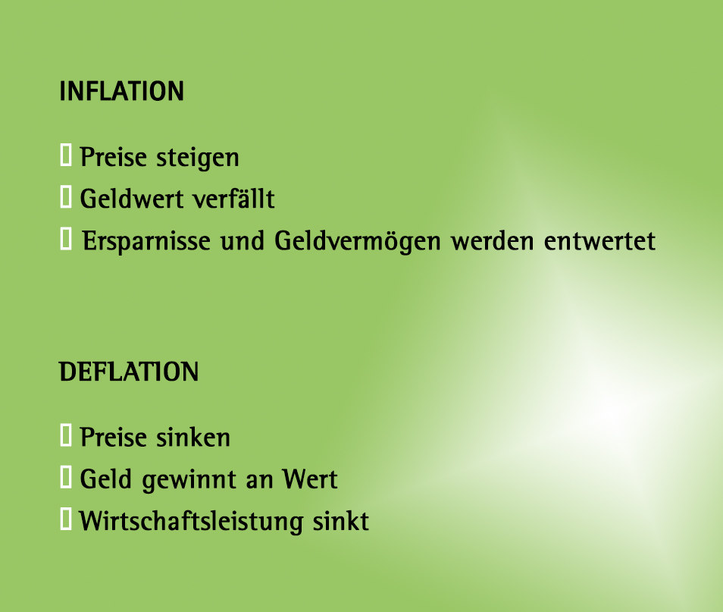
https://www.google.com/search?q=was+versteht+man+unter+inflation+und+deflation&rlz=1C1KMOH_enPL529PL537&sxsrf=ALeKk02D6aqmR8vB

https://exporo.de/wiki/inflation/

